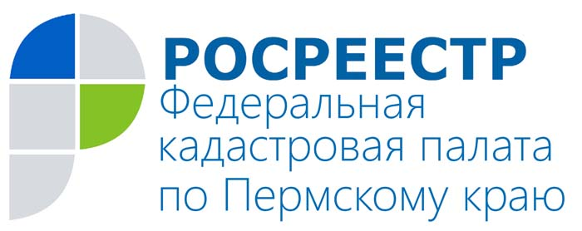
ПРЕСС-РЕЛИЗ

Подача документов в режиме «единого окна» - быстрота и удобство при оформлении недвижимости

Принцип «Единого окна» позволяет одновременно подать заявление о государственном кадастровом учете и заявление о государственной регистрации прав во всех офисах приема Кадастровой палаты по Пермскому краю и КГАУ «Пермский краевой многофункциональный центр предоставления государственных и муниципальных услуг» (МФЦ).
Для оформления прав собственности необходимо предоставить соответствующие пакеты документов для кадастрового учета и регистрации права, а также квитанцию об оплате государственной пошлины за регистрацию права собственности. Документы, подготовленные по результатам проведения учетно-регистрационных действий, выдаются одновременно и в том же офисе приёма, где была осуществлена подача документов.
С 1 января 2017 года в России будет действовать единая учётно-регистрационная система, которая позволит гражданам поставить свою недвижимость на кадастровый учёт и зарегистрировать право собственности ещё удобнее, быстрее, надёжнее. При одновременной регистрации прав и постановке на кадастровый учет срок составит 10 рабочих дней.
Плюсы единой системы – это одно заявление, сокращённые сроки, экстерриториальный принцип, курьерская доставка готовых документов, надёжность и минимум технических ошибок.
Новый закон о регистрации создаст единый электронный информационный реестр недвижимости (ЕГРН), объединяющий существующие реестры – ГКН И ЕГРП, содержащие описание объектов недвижимости и сведения о правах на них. В свою очередь, создание единого реестра позволит собрать в единую цепочку все действия по оформлению недвижимости в рамках единой учетно-регистрационной процедуры – от кадастрового учета до получения документов о праве собственности. ЕГРН будет вестись в электронном виде, а сведения, однажды в него попавшие, нельзя будет удалить или изъять - таким образом, реестр одновременно станет выполнять и роль архива.
По замыслу законодателя создание единого государственного информационного ресурса позволит снизить риски операций на рынке недвижимости, свести к минимуму бумажный документооборот, осуществить перевод государственных услуг преимущественно в электронный вид, сократив сроки предоставления государственных услуг.

О Кадастровой палате по Пермскому краю
Филиал ФГБУ «ФКП Росреестра» по Пермскому краю (Кадастровая палата) осуществляет функции по ведению государственного кадастра недвижимости (ГКН), государственному кадастровому учёту и предоставлению сведений, содержащихся в государственном кадастре недвижимости (ГКН) и Едином государственном реестре прав на недвижимое имущество и сделок с ним (ЕГРП).
Директор филиала ФГБУ «ФКП Росреестра» по Пермскому краю – Елена Львовна Цой.
Контакты для СМИ
Пресс-служба филиала
ФГБУ «ФКП Росреестра»
по Пермскому краю
Тел.: + 7 (342) 281-82-42
press59@u59.rosreestr.ru
www.fgu59.ru

Антон Пирогов
8-963-015-29-69

